1988 年 AMC 12 真题与解答
American Mathematics Competitions 12 · 中英双语
共 30 题；单项选择题。本卷为历史卷（早期 AHSME/AMC 赛制），题量与现行的 25 题不同。
编排说明：第一部分为题目（先中文、后英文原题），第二部分为解答与答案，便于先做题后对答案。
第一部分 题目
第 1 题
√(8)+√(18)=
（A）√(20) （B）2(√(2)+√(3)) （C）7 （D）5√(2) （E）2√(13)
English
√(8)+√(18)=
(A) √(20) (B) 2(√(2)+√(3)) (C) 7 (D) 5√(2) (E) 2√(13)
第 2 题
三角形 ABC 与 XYZ 相似，其中 A 对应 X，B 对应 Y。若 AB=3、BC=4、XY=5，则 YZ 为
（A）33/4 （B）6 （C）61/4 （D）62/3 （E）8
English
Triangles ABC and XYZ are similar, with A corresponding to X and B to Y. If AB=3, BC=4, and XY=5, then YZ is
(A) 33/4 (B) 6 (C) 61/4 (D) 62/3 (E) 8
第 3 题
四条长 10、宽 1 的矩形纸条平放在桌面上，并按图示方式两两垂直交叠。桌面上被覆盖的面积是多少？
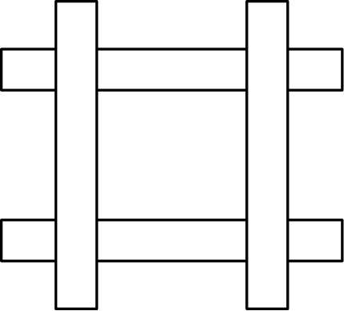
（A）36 （B）40 （C）44 （D）98 （E）100
English
Four rectangular paper strips of length 10 and width 1 are put flat on a table and overlap perpendicularly as shown. How much area of the table is covered?
(A) 36 (B) 40 (C) 44 (D) 98 (E) 100
第 4 题
直线 x/3+y/2=1 的斜率为
（A）-3/2 （B）-2/3 （C）1/3 （D）2/3 （E）3/2
English
The slope of the line x/3+y/2=1 is
(A) -3/2 (B) -2/3 (C) 1/3 (D) 2/3 (E) 3/2
第 5 题
若 b 和 c 是常数，且
(x+2)(x+b)=x²+cx+6，
则 c 为
（A）-5 （B）-3 （C）-1 （D）3 （E）5
English
If b and c are constants and
(x+2)(x+b)=x²+cx+6,
then c is
(A) -5 (B) -3 (C) -1 (D) 3 (E) 5
第 6 题
一个图形是等角平行四边形的充要条件是它为
（A）矩形 （B）正多边形 （C）菱形 （D）正方形 （E）梯形
English
A figure is an equiangular parallelogram if and only if it is a
(A) rectangle (B) regular polygon (C) rhombus (D) square (E) trapezoid
第 7 题
估算通过一条通信信道发送 60 个数据块所需的时间。每个数据块由 512 个“数据片”组成，信道每秒可传输 120 个数据片。
（A）0.04 秒 （B）0.4 秒 （C）4 秒 （D）4 分钟 （E）4 小时
English
Estimate the time it takes to send 60 blocks of data over a communications channel if each block consists of 512 “chunks” and the channel can transmit 120 chunks per second.
(A) 0.04 seconds (B) 0.4 seconds (C) 4 seconds (D) 4 minutes (E) 4 hours
第 8 题
若 b/a=2，且 c/b=3，则 a+b 与 b+c 之比是多少？
（A）1/3 （B）3/8 （C）3/5 （D）2/3 （E）3/4
English
If b/a=2 and c/b=3, what is the ratio of a+b to b+c?
(A) 1/3 (B) 3/8 (C) 3/5 (D) 2/3 (E) 3/4
第 9 题
一张 8'×10' 的桌子位于一间正方形房间的角落，如下面图 1 所示。主人希望把桌子移到图 2 所示的位置。房间边长为 S 英尺。若移动时不能倾斜或拆卸桌子，能完成所需移动的最小整数 S 是多少？
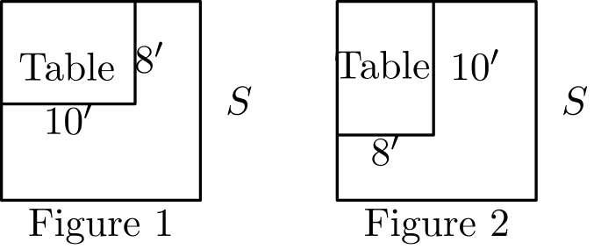
（A）11 （B）12 （C）13 （D）14 （E）15
English
An 8'×10' table sits in the corner of a square room, as in Figure 1 below. The owners desire to move the table to the position shown in Figure 2. The side of the room is S feet. What is the smallest integer value of S for which the table can be moved as desired without tilting it or taking it apart?
(A) 11 (B) 12 (C) 13 (D) 14 (E) 15
第 10 题
在一次实验中，测得某科学常数 C 为 2.43865，误差至多为 ±0.00312。实验者希望公布一个每一位都可靠的 C 值。也就是说，无论 C 的实际值是多少，把 C 舍入到所公布的位数时，都必须得到这个公布值。实验者能公布的最精确 C 值是
（A）2 （B）2.4 （C）2.43 （D）2.44 （E）2.439
English
In an experiment, a scientific constant C is determined to be 2.43865 with an error of at most ±0.00312. The experimenter wishes to announce a value for C in which every digit is significant. That is, whatever C is, the announced value must be the correct result when C is rounded to that number of digits. The most accurate value the experimenter can announce for C is
(A) 2 (B) 2.4 (C) 2.43 (D) 2.44 (E) 2.439
第 11 题
下图每条水平线上的五个大点表示城市 A、B、C、D、E 在所标年份的人口。从 1970 年到 1980 年，哪个城市的人口增长百分比最大？
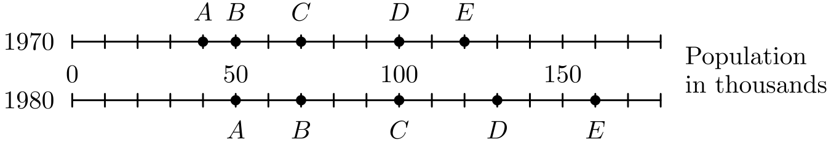
（A）A （B）B （C）C （D）D （E）E
English
On each horizontal line in the figure below, the five large dots indicate the populations of cities A, B, C, D, and E in the year indicated. Which city had the greatest percentage increase in population from 1970 to 1980?
(A) A (B) B (C) C (D) D (E) E
第 12 题
将整数 1 到 9 分别写在九张纸条上，再把它们全部放入一顶帽子中。杰克随机抽出一张纸条后放回。然后吉尔再随机抽一张。杰克与吉尔所抽整数之和的个位数字最有可能是哪一个？
（A）0 （B）1 （C）8 （D）9 （E）每个数字的可能性都相同
English
Each integer 1 through 9 is written on a separate slip of paper and all nine slips are put into a hat. Jack picks one of these slips at random and puts it back. Then Jill picks a slip at random. Which digit is most likely to be the units digit of the sum of Jack’s integer and Jill’s integer?
(A) 0 (B) 1 (C) 8 (D) 9 (E) each digit is equally likely
第 13 题
若 sin x=3cos x，则 sin xcos x 是多少？
（A）1/6 （B）1/5 （C）2/9 （D）1/4 （E）3/10
English
If sin x=3cos x, then what is sin xcos x?
(A) 1/6 (B) 1/5 (C) 2/9 (D) 1/4 (E) 3/10
第 14 题
对任意实数 a 和正整数 k，定义
C(a, k)= /
a(a-1)(a-2)⋯
·(a-(k-1))
k(k-1)(k-2)⋯
·(2)(1)
。
求
C(-1/2, 100)÷C(1/2, 100) ？
（A）-199 （B）-197 （C）-1 （D）197 （E）199
English
For any real number a and positive integer k, define
C(a, k)= /
a(a-1)(a-2)⋯
·(a-(k-1))
k(k-1)(k-2)⋯
·(2)(1)
.
What is
C(-1/2, 100)÷C(1/2, 100) ?
(A) -199 (B) -197 (C) -1 (D) 197 (E) 199
第 15 题
若 a 和 b 是整数，且 x²-x-1 是 ax³+bx²+1 的因式，则 b 为
（A）-2 （B）-1 （C）0 （D）1 （E）2
English
If a and b are integers such that x²-x-1 is a factor of ax³+bx²+1, then b is
(A) -2 (B) -1 (C) 0 (D) 1 (E) 2
第 16 题
ABC 与 A'B'C' 是边互相平行且中心相同的等边三角形，如图所示。边 BC 与边 B'C' 之间的距离是 △ ABC 的高的 1/6。△ A'B'C' 的面积与 △ ABC 的面积之比为
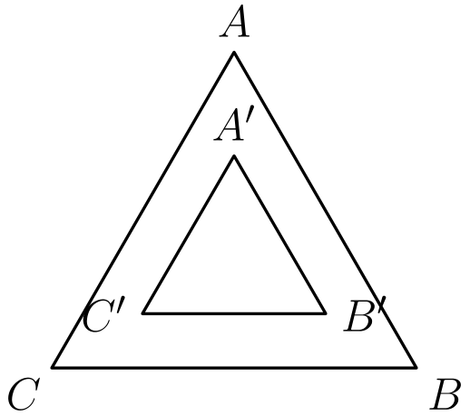
（A）1/36 （B）1/6 （C）1/4 （D）(√(3))/4 （E）(9+8√(3))/36
English
ABC and A'B'C' are equilateral triangles with parallel sides and the same center, as in the figure. The distance between side BC and side B'C' is 1/6 the altitude of △ ABC. The ratio of the area of △ A'B'C' to the area of △ ABC is
(A) 1/36 (B) 1/6 (C) 1/4 (D) (√(3))/4 (E) (9+8√(3))/36
第 17 题
若 lvert xrvert+x+y=10，且 x+lvert yrvert-y=12，求 x+y。
（A）-2 （B）2 （C）18/5 （D）22/3 （E）22
English
If lvert xrvert+x+y=10 and x+lvert yrvert-y=12, find x+y.
(A) -2 (B) 2 (C) 18/5 (D) 22/3 (E) 22
第 18 题
一项职业保龄球锦标赛结束时，排名前 5 的选手进行附加赛。首先，编号 5 与编号 4 比赛。负者获得第 5 名奖金，胜者再与编号 3 比赛。这场比赛的负者获得第 4 名奖金，胜者再与编号 2 比赛。这场比赛的负者获得第 3 名奖金，胜者再与编号 1 比赛。最后一场的胜者获得第 1 名奖金，负者获得第 2 名奖金。编号 1 到编号 5 的选手共有多少种获奖名次顺序？
（A）10 （B）16 （C）24 （D）120 （E）以上都不是
English
At the end of a professional bowling tournament, the top 5 bowlers have a play-off. First #5 bowls #4. The loser receives 5th prize and the winner bowls #3 in another game. The loser of this game receives 4th prize and the winner bowls #2. The loser of this game receives 3rd prize and the winner bowls #1. The winner of this game gets 1st prize and the loser gets 2nd prize. In how many orders can bowlers #1 through #5 receive the prizes?
(A) 10 (B) 16 (C) 24 (D) 120 (E) none of these
第 19 题
化简
/
bx(a²x²+2a²y²+b²y²)
+ay(a²x²+2b²x²+b²y²)
bx+ay。
（A）a²x²+b²y² （B）(ax+by)² （C）(ax+by)(bx+ay) （D）2(a²x²+b²y²) （E）(bx+ay)²
English
Simplify
/
bx(a²x²+2a²y²+b²y²)
+ay(a²x²+2b²x²+b²y²)
bx+ay.
(A) a²x²+b²y² (B) (ax+by)² (C) (ax+by)(bx+ay) (D) 2(a²x²+b²y²) (E) (bx+ay)²
第 20 题
在相邻的两幅图中，第一幅把一个边长为 2 的正方形分成四块，其中 E 和 F 是一对相对边的中点，且 AG 垂直于 BF。然后可将这四块重新拼成第二幅图所示的矩形。该矩形高与底边之比 XY/YZ 为
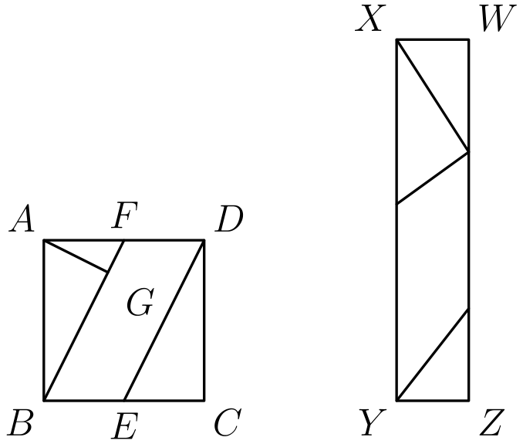
（A）4 （B）1+2√(3) （C）2√(5) （D）(8+4√(3))/3 （E）5
English
In one of the adjoining figures a square of side 2 is dissected into four pieces so that E and F are the midpoints of opposite sides and AG is perpendicular to BF. These four pieces can then be reassembled into a rectangle as shown in the second figure. The ratio of height to base, XY/YZ, in this rectangle is
(A) 4 (B) 1+2√(3) (C) 2√(5) (D) (8+4√(3))/3 (E) 5
第 21 题
复数 z 满足 z+lvert zrvert=2+8i。lvert zrvert² 等于多少？注：若 z=a+bi，则 lvert zrvert=√(a²+b²)。
（A）68 （B）100 （C）169 （D）208 （E）289
English
The complex number z satisfies z+lvert zrvert=2+8i. What is lvert zrvert²? Note: if z=a+bi, then lvert zrvert=√(a²+b²).
(A) 68 (B) 100 (C) 169 (D) 208 (E) 289
第 22 题
共有多少个整数 x，使得以 10、24 和 x 为边长的三角形的所有内角均为锐角？
（A）4 （B）5 （C）6 （D）7 （E）多于 7 个
English
For how many integers x does a triangle with side lengths 10, 24, and x have all its angles acute?
(A) 4 (B) 5 (C) 6 (D) 7 (E) more than 7
第 23 题
四面体 ABCD 的六条棱长分别为 7、13、18、27、36 和 41 个单位。若棱 AB 的长度为 41，则棱 CD 的长度为
（A）7 （B）13 （C）18 （D）27 （E）36
English
The six edges of tetrahedron ABCD measure 7, 13, 18, 27, 36, and 41 units. If the length of edge AB is 41, then the length of edge CD is
(A) 7 (B) 13 (C) 18 (D) 27 (E) 36
第 24 题
一个等腰梯形外切于一个圆。梯形的长底为 16，其中一个底角为 arcsin(0.8)。求梯形的面积。
（A）72 （B）75 （C）80 （D）90 （E）不能唯一确定
English
An isosceles trapezoid is circumscribed around a circle. The longer base of the trapezoid is 16, and one of the base angles is arcsin(0.8). Find the area of the trapezoid.
(A) 72 (B) 75 (C) 80 (D) 90 (E) not uniquely determined
第 25 题
X、Y 和 Z 是两两不相交的人员集合。集合 X、Y、Z、X∪ Y、X∪ Z 和 Y∪ Z 中人员的平均年龄如下表所示。
集合 | X | Y | Z | X∪ Y | X∪ Z | Y∪ Z
集合中人员的平均年龄 | 37 | 23 | 41 | 29 | 39.5 | 33

求集合 X∪ Y∪ Z 中人员的平均年龄。
（A）33 （B）33.5 （C）33.66 （D）33.833 （E）34
English
X, Y, and Z are pairwise disjoint sets of people. The average ages of people in the sets X, Y, Z, X∪ Y, X∪ Z, and Y∪ Z are given in the table below.
Set | X | Y | Z | X∪ Y | X∪ Z | Y∪ Z
Average age ofpeople in the set | 37 | 23 | 41 | 29 | 39.5 | 33

Find the average age of the people in the set X∪ Y∪ Z.
(A) 33 (B) 33.5 (C) 33.66 (D) 33.833 (E) 34
第 26 题
设 p 和 q 是满足下式的正数：
log₉(p)=log₁₂(q)
=log₁₆(p+q)
求 q/p 的值。
（A）4/3 （B）1/2(1+√(3)) （C）8/5 （D）1/2(1+√(5)) （E）16/9
English
Suppose that p and q are positive numbers for which
log₉(p)=log₁₂(q)
=log₁₆(p+q).
What is the value of q/p?
(A) 4/3 (B) 1/2(1+√(3)) (C) 8/5 (D) 1/2(1+√(5)) (E) 16/9
第 27 题
图中，AB⊥ BC、BC⊥ CD，且 BC 与以 O 为圆心、AD 为直径的圆相切。在以下哪一种情况下，ABCD 的面积为整数？
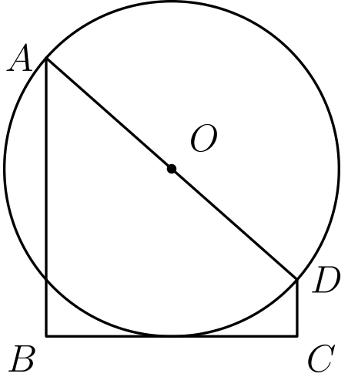
（A）AB=3，CD=1 （B）AB=5，CD=2 （C）AB=7，CD=3 （D）AB=9，CD=4 （E）AB=11，CD=5
English
In the figure, AB⊥ BC, BC⊥ CD, and BC is tangent to the circle with center O and diameter AD. In which one of the following cases is the area of ABCD an integer?
(A) AB=3, CD=1 (B) AB=5, CD=2 (C) AB=7, CD=3 (D) AB=9, CD=4 (E) AB=11, CD=5
第 28 题
一枚不均匀硬币在一次投掷中正面朝上的概率为 p。设 w 为独立投掷这枚硬币 5 次时恰好出现 3 次正面的概率。若 w=144/625，则
（A）p 必须为 2/5 （B）p 必须为 3/5 （C）p 必须大于 3/5 （D）p 不能唯一确定 （E）不存在任何 p，使 w=144/625 成立
English
An unfair coin has probability p of coming up heads on a single toss. Let w be the probability that, in 5 independent tosses of this coin, heads come up exactly 3 times. If w=144/625, then
(A) p must be 2/5 (B) p must be 3/5 (C) p must be greater than 3/5 (D) p is not uniquely determined (E) there is no value of p for which w=144/625
第 29 题
把三位朋友的体重 (y) 对身高 (x) 作图，得到点 (x₁,y₁)、(x₂,y₂)、(x₃,y₃)。若
x₁< x₂< x₃,
x₃-x₂=x₂-x₁
，
则下列哪一个式子一定是数据最佳拟合直线的斜率？“最佳拟合”是指数据点到直线的竖直距离的平方和小于对任何其他直线所得的平方和。
（A）y₃-y₁/x₃-x₁ （B）((y₂-y₁)-(y₃-y₂))/x₃-x₁ （C）2y₃-y₁-y₂/2x₃-x₁-x₂ （D）y₂-y₁/x₂-x₁+y₃-y₂/x₃-x₂ （E）以上均不是
English
You plot weight (y) against height (x) for three of your friends and obtain the points (x₁,y₁), (x₂,y₂), (x₃,y₃). If
x₁< x₂< x₃,
x₃-x₂=x₂-x₁,
which of the following is necessarily the slope of the line which best fits the data? “Best fits” means that the sum of the squares of the vertical distances from the data points to the line is smaller than for any other line.
(A) y₃-y₁/x₃-x₁ (B) ((y₂-y₁)-(y₃-y₂))/x₃-x₁ (C) 2y₃-y₁-y₂/2x₃-x₁-x₂ (D) y₂-y₁/x₂-x₁+y₃-y₂/x₃-x₂ (E) none of these
第 30 题
设 f(x)=4x-x²。给定 x₀，考虑由 xₙ=f(xₙ₋₁)（对所有 n≥1）定义的数列。对于多少个实数 x₀，数列 x₀、x₁、x₂、… 只取有限多个不同的值？
（A）0 （B）1 或 2 （C）3、4、5 或 6 （D）多于 6 个但只有有限多个 （E）无限多个
English
Let f(x)=4x-x². Given x₀, consider the sequence defined by xₙ=f(xₙ₋₁) for all n≥1. For how many real numbers x₀ will the sequence x₀, x₁, x₂, … take on only a finite number of different values?
(A) 0 (B) 1 or 2 (C) 3, 4, 5 or 6 (D) more than 6 but finitely many (E) infinitely many

第二部分 解答
答案速查：
题号 1 2 3 4 5 6 7 8 9
答案 D D A B E A D B C
题号 10 11 12 13 14 15 16 17 18
答案 D C A E A A C C B
题号 19 20 21 22 23 24 25 26 27
答案 B E E A B C E D D
题号 28 29 30
答案 D A E
答案串：DDABEADBCDCAEAACCBBEEABCEDDDAE
第 1 题 答案 D
有 √(8)=2√(2)，且 √(18)=3√(2)。两者之和为 5√(2)。
所以正确答案是D。
English
We have √(8)=2√(2) and √(18)=3√(2). Their sum is 5√(2).
Thus the correct answer isD.
第 2 题 答案 D
相似比为 XY/AB=5/3。因此 YZ=(5/3)BC=(5/3)(4)，所以 YZ=20/3=62/3。
所以正确答案是D。
English
The scale factor is XY/AB=5/3. Therefore YZ=(5/3)BC=(5/3)(4) and YZ=20/3=62/3.
Thus the correct answer isD.
第 3 题 答案 A
四条纸条的总面积为 4(10)=40。共有四个 1 乘 1 的交叠区域，每个都被计算了两次，所以覆盖面积为 40-4=36。
所以正确答案是A。
English
The strips have total area 4(10)=40. There are four 1-by-1 overlaps, each counted twice, so the covered area is 40-4=36.
Thus the correct answer isA.
第 4 题 答案 B
将原方程乘以 2，再整理 y/2 所在的项，得到 y=2-2/3x。斜率为 -2/3。
所以正确答案是B。
English
Multiplying by 2 after isolating y/2 gives y=2-2/3x. The slope is -2/3.
Thus the correct answer isB.
第 5 题 答案 E
展开得 x²+(b+2)x+2b。因此 2b=6，所以 b=3，且 c=b+2=5。
所以正确答案是E。
English
Expansion gives x²+(b+2)x+2b. Thus 2b=6, so b=3, and c=b+2=5.
Thus the correct answer isE.
第 6 题 答案 A
四个相等且总和为 360° 的角都是直角。有四个直角的平行四边形恰好是矩形。
所以正确答案是A。
English
Four equal angles summing to 360° are all right angles. A parallelogram with four right angles is exactly a rectangle.
Thus the correct answer isA.
第 7 题 答案 D
传输所需时间为 (60·512)/120=256 秒，略多于 4 分钟。
所以正确答案是D。
English
The transmission takes (60·512)/120=256 seconds, which is a little over 4 minutes.
Thus the correct answer isD.
第 8 题 答案 B
有 b=2a，且 c=3b=6a。因此 a+b/b+c=3a/8a=3/8。
所以正确答案是B。
English
We have b=2a and c=3b=6a. Therefore a+b/b+c=3a/8a=3/8.
Thus the correct answer isB.
第 9 题 答案 C
桌子的对角线长为 √(8²+10²)=√(164)，它在 12 与 13 之间。转动过程中，这条对角线必须能放进房间，所以 S≥√(164)。反过来，矩形可以在以其对角线为直径的圆内转动，因此这个界也足够。最小整数 S 为 13。
所以正确答案是C。
English
The table diagonal is √(8²+10²)=√(164), which is between 12 and 13. During the turn this diagonal must fit across the room, so S≥√(164). Conversely, a rectangle can rotate inside a circle whose diameter is its diagonal, so that bound is sufficient. The least integer S is 13.
Thus the correct answer isC.
第 10 题 答案 D
可能区间为 [2.43553,2.44177]。其中每个数舍入到三位有效数字都是 2.44，但两个端点舍入到四位有效数字时结果不同。因此，能保证正确的最精确公布值是 2.44。
所以正确答案是D。
English
The possible interval is [2.43553,2.44177]. Every number in it rounds to 2.44 at three significant digits, but the endpoints round differently at four significant digits. Hence 2.44 is the most accurate guaranteed announcement.
Thus the correct answer isD.
第 11 题 答案 C
城市 A,B,C,D,E 的人口增长百分比分别为 10/40,20/50,30/70,30/100 和 40/120。这些值分别为 25%,40%,426/7%,30% 和 331/3%，所以城市 C 的人口增长百分比最大。
所以正确答案是C。
English
The percentage increases for A,B,C,D,E are respectively 10/40,20/50,30/70,30/100, and 40/120. These are 25%,40%,426/7%,30%, and 331/3%, so city C has the greatest percentage increase.
Thus the correct answer isC.
第 12 题 答案 A
要使个位数字为 0，有序数对为 (1,9),(2,8),…,(9,1)，共有 9 对。其他每个个位数字都出现 8 次，而全部有序数对共有 81 个。因此，0 最有可能。
所以正确答案是A。
English
For a units digit of 0, the ordered pairs are (1,9),(2,8),…,(9,1), giving 9 pairs. Each other units digit occurs 8 times among the 81 ordered pairs. Therefore 0 is most likely.
Thus the correct answer isA.
第 13 题 答案 E
平方得 sin²x=9cos²x。因此 10cos²x=1。将 sin x=3cos x 两边乘以 cos x，得到 sin xcos x=3cos²x=3/10。
所以正确答案是E。
English
Squaring gives sin²x=9cos²x. Hence 10cos²x=1. Multiplying sin x=3cos x by cos x gives sin xcos x=3cos²x=3/10.
Thus the correct answer isE.
第 14 题 答案 A
约去 100! 后，分子各因子的绝对值为 1,3,…,199，而分母各因子的绝对值为 1,1,3,…,197。所有公共奇数因子相消，只剩绝对值 199。分子有 100 个负因子，分母有 99 个，所以商为 -199。
所以正确答案是A。
English
After canceling 100!, the numerator factors have magnitudes 1,3,…,199, while the denominator factors have magnitudes 1,1,3,…,197. All common odd factors cancel, leaving magnitude 199. The numerator has 100 negative factors and the denominator has 99, so the quotient is -199.
Thus the correct answer isA.
第 15 题 答案 A
模 x²-x-1，有 x²≡ x+1，且 x³≡2x+1。因此，原多项式同余于 (2a+b)x+(a+b+1)。两个系数都必须为零，所以 2a+b=0，且 a+b=-1。因此 a=1、b=-2。
所以正确答案是A。
English
Modulo x²-x-1, we have x²≡ x+1 and x³≡2x+1. Thus the polynomial is congruent to (2a+b)x+(a+b+1). Both coefficients must vanish, so 2a+b=0 and a+b=-1. Hence a=1 and b=-2.
Thus the correct answer isA.
第 16 题 答案 C
设外、内两个三角形的高分别为 h 和 h'。它们的共同中心位于 BC 上方 h/3 处，位于 B'C' 上方 (h')/3 处。因此 (h-h')/3=h/6，所以 h'=h/2。面积按对应长度之比的平方缩放，故 ((h')/h)²=1/4。
所以正确答案是C。
English
Let the outer and inner altitudes be h and h'. Their common center is h/3 above BC and (h')/3 above B'C'. Hence (h-h')/3=h/6, so h'=h/2. Areas scale as the square of corresponding lengths, giving ((h')/h)²=1/4.
Thus the correct answer isC.
第 17 题 答案 C
若 x≤0，第一个方程给出 y=10，与第二个方程矛盾；所以 x>0。若 y≥0，第二个方程给出 x=12，与第一个方程矛盾；所以 y<0。方程化为 2x+y=10 和 x-2y=12。因此 x=32/5, y=-14/5，且 x+y=18/5。
所以正确答案是C。
English
If x≤0, the first equation gives y=10, contradicting the second; hence x>0. If y≥0, the second gives x=12, contradicting the first; hence y<0. The equations become 2x+y=10 and x-2y=12. Thus x=32/5, y=-14/5, and x+y=18/5.
Thus the correct answer isC.
第 18 题 答案 B
四场比赛各有两种可能的胜者。四场比赛的结果序列唯一确定五个获奖名次，所以共有 2⁴=16 种顺序。
所以正确答案是B。
English
Each of the four games has two possible winners. A sequence of four outcomes uniquely determines the five prize positions, so there are 2⁴=16 orders.
Thus the correct answer isB.
第 19 题 答案 B
重新组合分子得
(bx+ay)(a²x²+b²y²)
+2abxy(ay+bx)
=(bx+ay)(ax+by)²
。
除以 bx+ay，得到 (ax+by)²。
所以正确答案是B。
English
Regrouping the numerator gives
(bx+ay)(a²x²+b²y²)
+2abxy(ay+bx)
=(bx+ay)(ax+by)².
Dividing by bx+ay yields (ax+by)².
Thus the correct answer isB.
第 20 题 答案 E
线段 BF 与 DE 的水平、竖直变化量都是 1 和 2，所以长度均为 √(5)。因此 XY=BF+DE=2√(5)。矩形面积为 4，所以 YZ=4/(2√(5))=2/(√(5))。因此 XY/YZ=5。
所以正确答案是E。
English
Both BF and DE have horizontal and vertical changes 1 and 2, so each has length √(5). Thus XY=BF+DE=2√(5). The rectangle has area 4, so YZ=4/(2√(5))=2/(√(5)). Therefore XY/YZ=5.
Thus the correct answer isE.
第 21 题 答案 E
令 z=a+bi，可得 b=8，且 a+√(a²+64)=2。因此 √(a²+64)=2-a。两边平方得 a=-15。所以 lvert zrvert²=a²+b²=225+64=289。
因此，正确答案是E。
English
Writing z=a+bi gives b=8 and a+√(a²+64)=2. Thus √(a²+64)=2-a. Squaring yields a=-15. Therefore lvert zrvert²=a²+b²=225+64=289.
Thus the correct answer isE.
第 22 题 答案 A
三角形为锐角三角形要求 x²<10²+24²=676 且 24²<10²+x²，所以 x<26 且 x²>476。对于整数 x，由此得到 22≤ x≤25。这四个值也都满足三角不等式，因此共有 4 个值。
因此，正确答案是A。
English
Acuteness requires x²<10²+24²=676 and 24²<10²+x², so x<26 and x²>476. For integer x, this gives 22≤ x≤25. All four values also satisfy the triangle inequality, so there are 4 values.
Thus the correct answer isA.
第 23 题 答案 B
对于包含长度为 7 的棱的一个面，另外两边之差必须小于 7。在其余长度中，满足此条件且互不重叠的配对只有 (13,18) 和 (36,41)，所以长度为 27 的棱与长度为 7 的棱相对。已知 AB=41，用三角不等式检验这两对长度的两种可能放置方式：使 AB 的对棱长度为 18 的放置方式不成立，而有效的放置方式满足 CD=13。
因此，正确答案是B。
English
For a face containing the edge 7, its other two sides must differ by less than 7. Among the remaining lengths, the only disjoint pairs with this property are (13,18) and (36,41), so edge 27 is opposite edge 7. With AB=41, the two possible placements of these pairs can be checked by the triangle inequalities; the placement making the edge opposite AB equal to 18 fails, while the valid placement has CD=13.
Thus the correct answer isB.
第 24 题 答案 C
设短底为 b，两腰的长度均为 ell。相切条件给出 16+b=2ell。若底角为 α，则 sinα=4/5, cosα=3/5，且 16-b=2ellcosα=(6/5)ell。解得 b=4, ell=10，高为 ellsinα=8。面积为 1/2(16+4)(8)=80。
因此，正确答案是C。
English
Let the shorter base be b and each leg be ell. Tangency gives 16+b=2ell. If the base angle is α, then sinα=4/5, cosα=3/5, and 16-b=2ellcosα=(6/5)ell. Solving gives b=4, ell=10, and height ellsinα=8. The area is 1/2(16+4)(8)=80.
Thus the correct answer isC.
第 25 题 答案 E
设三个集合的人数分别为 x,y,z。由三个并集的平均年龄可得
37x+23y=29(x+y),
37x+41z=39.5(x+z)
，
以及 23y+41z=33(y+z)。因此 y=4x/3，且 z=5x/3。总平均年龄为
/
37x+23(4x/3)
+41(5x/3)
x+4x/3+5x/3=34。
因此，正确答案是E。
English
Let the set sizes be x,y,z. The three union averages give
37x+23y=29(x+y),
37x+41z=39.5(x+z),
and 23y+41z=33(y+z). Thus y=4x/3 and z=5x/3. The total average is
/
37x+23(4x/3)
+41(5x/3)
x+4x/3+5x/3=34.
Thus the correct answer isE.
第 26 题 答案 D
设公共值为 t。则 p=9ᵗ, q=12ᵗ，且 p+q=16ᵗ。令 r=q/p=(4/3)ᵗ。将最后一个等式两边除以 p，得
1+r=(16/9)ᵗ
=((4/3)ᵗ)²=r²
。
因为 r>0，所以 r=(1+√(5))/2。
因此，正确答案是D。
English
Let the common value be t. Then p=9ᵗ, q=12ᵗ, and p+q=16ᵗ. Put r=q/p=(4/3)ᵗ. Dividing the last equation by p gives
1+r=(16/9)ᵗ
=((4/3)ᵗ)²=r².
Since r>0, r=(1+√(5))/2.
Thus the correct answer isD.
第 27 题 答案 D
切点是 BC 的中点，由切线与割线的关系可得 (BC/2)²=AB· CD。因此 BC=2√(AB· CD)，梯形的面积为
面积 =AB+CD/2BC
=(AB+CD)√(AB· CD)
。
只有 AB=9, CD=4 能使根号内的乘积为完全平方数；此时面积为 13·6=78。
因此，正确答案是D。
English
The tangent point is the midpoint of BC, and the tangent-secant relation gives (BC/2)²=AB· CD. Thus BC=2√(AB· CD), and the trapezoid area is
Area =AB+CD/2BC
=(AB+CD)√(AB· CD).
Only AB=9, CD=4 makes the product under the radical a square; the area is 13·6=78.
Thus the correct answer isD.
第 28 题 答案 D
这里 w(p)=10p³(1-p)²。当 p=2/5 时，
w=10(2/5)³(3/5)² =144/625。
此外，w(3/5)=216/625>144/625，而 w(1)=0。由连续性可知，在 3/5 与 1 之间还有另一个解。因此 p 不能唯一确定。
因此，正确答案是D。
English
Here w(p)=10p³(1-p)². At p=2/5,
w=10(2/5)³(3/5)² =144/625.
Also w(3/5)=216/625>144/625, while w(1)=0. By continuity there is another solution between 3/5 and 1. Hence p is not unique.
Thus the correct answer isD.
第 29 题 答案 A
进行平移和缩放，使 x 坐标为 -d,0,d。它们的平均值为 0，所以最小二乘直线的斜率为
((-d)y₁+0y₂+dy₃)/d²+0+d² =y₃-y₁/2d
=y₃-y₁/x₃-x₁
。
因此，正确答案是A。
English
Translate and scale so the x-coordinates are -d,0,d. Their mean is 0, so the least-squares slope is
((-d)y₁+0y₂+dy₃)/d²+0+d² =y₃-y₁/2d
=y₃-y₁/x₃-x₁.
Thus the correct answer isA.
第 30 题 答案 E
初始值 0,4,2 分别给出有限轨道 0、4→0 和 2→4→0。更一般地，若 aₙ 是一条终止于 0 的有限链的起点，解
4aₙ₊₁-aₙ₊₁²=aₙ。
它的实数解为 aₙ₊₁=2±√(4-aₙ)。选择一个尚未出现在链中的原像，就能将这条链延长一个新值。重复此过程可得到无限多个具有有限轨道的不同初始值。
因此，正确答案是E。
English
The starting values 0,4,2 give finite orbits 0, 4→0, and 2→4→0. More generally, if aₙ begins a finite chain ending at 0, solve
4aₙ₊₁-aₙ₊₁²=aₙ.
Its real solutions are aₙ₊₁=2±√(4-aₙ). Choosing a preimage not already in the chain extends it by one new value. Repeating produces infinitely many distinct starting values with finite orbits.
Thus the correct answer isE.

